Пәні: физика Мектеп: М.Әбенова атындағы жалпы орта мектеп  Күні: 10.03.2020ж  Сынып: 7 «А» | Мұғалімнің аты жөні: Козбакарова Жанылсын | М.Маметова атындағы №27 физика-математика бағытындағы мектеп-лицейі
 | қатысқандар: | қатыспағандар:
Сабақ тақырыбы: | Қуат
Осы сабақта жүзеге асатын оқу мақсаты (оқу жоспарына сілтемесі) | 7.2.3.7. – қуат ұғымының физикалық мағынасын түсіндіру  7.2.3.8. – механикалық қуаттың формулаларын есептер шығаруда қолдану
Сабақ мақсаты | Барлық оқушылар: қуаттың анықтамасын біледі.  Оқушылардың басым бөлігі: қуаттың формуласын біліп, түрлендіре отырып, ХБЖ-не келтіре алады.  Кейбір оқушылар: қуаттың формуласын күрделі есеп шығару барысында қолдана отырып, өмірмен байланыстырып, мысалдар келтіре алады.
Бағалау критерийі | 1) қуаттың анықтамасын біледі.  2) қуаттың формуласын түрлендіріп , ХБЖ келтіре біледі.  3) қуаттың формуласын есептер шығару барысында қолданады. Өмірмен байланыстыра алады, мысалдар келтіре алады. Деңгейлік тапсырмаларды өз бетінше орындай алады.
Тілдік мақсаттар | Сабақ барысында оқушылардың айтылым, жазылым, тыңдалым, оқылым дағдыларын арттыру.  Жерді әртүрлі әдіспен қопсытуға болады: трактормен, атқа соқаны жегіп алып және күрекпен аудару.  Ауылға әженің үйіне бару үшін велосипедпен, автобуспен және жаяу баруға болады  Құдық, шелек, бос бошке, насос бар делік. Өздерің жұмыстың шартын құрастырыңдар  – Сендер қайсысын таңдайсыңдар?  – Не себепті?  – Барлығы да бірдей жұмыс жасағанымен, айырмашылығы неде? (жұмыстың тез орындалуында)  Арнайы пәндік лексика мен терминология:  Қазақша Орысша Ағылшынша  қуат мощность power  жұмыс работа mechanical work  уақыт время time
Құндылықтарға баулу | «Мәңгілік ел» ұлттық идесы: Жалпыға бірдей еңбек қоғамы еңбекке, шығармашылық өсуіне, ортамен ынмақтастық қатынас орнатып, өмір бойы білім алуына баулу.
Пән аралық байланыс | Математика - математикалық түрлендірулер арқылы есептер шығару
Алдыңғы білім | Жұмыс

Сабақ барысы
Жоспарланған сабақ  кезеңдері | Сабақта жоспарланған қызмет (іс-әрекет) |  | Ресурстар
Сабақтың  басы | Ұйымдастыру кезеңі  Оқушылармен сәлемдесу, оқу құралдарын тексеру. |  |   Оқулық,оқу құралдары
Сабақтың ортасы  25 минут | Үй тапсырмасын қайталау.  «Есте сақта» әдісімен үй тапсырмасын сұрау. Мұғалім тақтаға өткен тақырыпқа қатысты 5 сөз іліп қояды да 5 секундтан соң алып тастайды. Оқушылар тақтаға ілінген сөзді дәл мұғалім жазған реттілікпен жазу керек. Мұғалім оқушылардан жазылған сөздердің анықтамасын, формуласын, өлшем бірліктерін сұрайды. Бұл әдіс оқушылардың есте сақтау қабілетін білуге, теориялық сұрақтарды бағалауға, тілдік мақсаттардың орындалуына көмек береді. Барлық оқушы қамтылады.  - Жұмыс  - Архимед күші  - Денелердің жүзу шарттары  - Қысым  - Паскаль заңы  Қалыптастырушы бағалау    Сабаққа қатысып отырған оқушылар «жарайсың», «жақсы», «талпын» деген смайликтермен бағаланып отырады.  «Сөзжұмбақ шешу» әдісімен тақырыпты ашу. Сөзжұмбақ шешу арқылы жаңа сабақтың тақырыбы шығады  - Көлемі мен пішінін сақтайтын заттың күйі  - Жұмыстың өлшем бірлігі  - Тірекке немесе аспаға түсіретін күш  - Македонский заманында уақыт өлшеуіші  ы  т  т  а  қ  д  ж  ь  л  у  о  с  а  қ  а  л  м  ққ  ы  у  а  т  Қалыптастырушы бағалау: «Мадақтау» әдісі  Жаңа сабақ. «Ой қозғау» әдісі арқылы оқушыларға уақыт пен жұмыс тақырыбын өмірмен байланыстырып, мұғалім оқушыларға бағыт береді.  Жерді әртүрлі әдіспен қопсытуға болады: трактормен, атқа соқаны жегіп алып және күрекпен аудару.  Ауылға әженің үйіне бару үшін велосипедпен, автобуспен және жаяу баруға болады.  – Сендер қайсысын таңдайсыңдар?  – Не себепті?  – Барлығы да бірдей жұмыс жасағанымен, айырмашылығы неде? (жұмыстың тез орындалуында)  Бұдан шығатын қорытынды: Жұмыстың орындалу жылдамдығын сипаттайтын шама қуат деп аталады. Қуатты N әріпімен белгілейді.  Қуат скалярлық шама,яғни оның бағыты болмайды.  – Жылдамдық немен анықталады? (уақытпен)  – Барлығымыз бірге ойланайық физикалық шама қуатты қалай анықтауға болады?  – Қуатты табу үшін істелген жұмыстың шамасын сол жұмысты істеуге кеткен уақытқа бөлу керек:  $Қуат=\frac{жұмыс}{уақыт}$ немесе $N=\frac{A}{t}$.  Мұндағы: $N-$ қуат, $A-$ жұмыс, $t-$ жұмыс істеуге кеткен уақыт.  – Жұмыстың өлшем бірлігі қандай?(Дж)  – Уақыттытың СИ жүйесінде өлшем бірлігі (с)  – Қуаттың өлшем бірлігін табыңдар (Дж/с)  Қуаттың өлшем бірлігі ретінде бу машинасын ойлап тапқан ағылшын ойшылы Джеймс Уаттың құрметіне ‘Ватт’деп берілген Қуатты өлшеудің бірлігіне 1секундта істелетін 1 джоуль жұмыс алынады.  1Вт=1Дж/с  $1 ватт=\frac{1 Джоуль}{1 секунд}$ немесе $1 Вт=\frac{1 Дж}{1 с}$.  $1 кВт =1000 Вт = {10}^{3} Вт$  $1МВт =1000 000 Вт = {10}^{6} Вт$  $1 мВт =0,001 Вт = {10}^{-3} Вт$  $1мкВт =0,000 001 Вт = {10}^{-6} Вт$  Кітаппен жұмыс:  29-жаттығу, №1 есеп  Биіктігі 10 м сарқырамадан 2 минутта 50 м³ су құлап ағады. Су ағынының қуаты қандай?  Берілгені: Шешуі:  $S=10 м$ $N=\frac{A}{t}$; $A=F∙S$; $F=mg$; $m=ρV$  $t=2 мин=120 с$ $m=1000∙50=50 000 кг$.  $V=50 м^{3}$ $F=50 000∙10=500 000 H$.  $ρ_{су}=1000 {кг}/{м^{3} }A=500 000∙10=5 000 000 Дж$.  $N=\frac{5 000 000}{120}=41 666 Вт=41 кВт$  Т/К: $N=?$ Жауабы: $N=41 кВт$  Деңгейлік тапсырмалар арқылы оқушылар берілген деңгейлік есептерді шығарады. Тиімділігі бірнеше есеп шығарылады, тапсырма орындалады.  - Қуаты 30 Вт желдеткіш 10 минутта қанша  жұмыс істейді?  - Моторының тарту күші 5*10⁴ Н ұшақ 800км/сағ жылдамдықпен бірқалыпты ұшты. Оның қуаты қандай?  - Велосипедші 5минутта 4кДж жұмыс істеді. Велосипедшінің қуатын табыңдар.  «Сәйкестендіру» парағы  Физикалық шама Белгіленуі Формуласы Өлшем бірлігі  Қуат $$t$$ $$\frac{A}{t}$$ Джоуль  Жұмыс $$N$$ $$N∙t$$ Ватт  Уақыт $$A$$ $$\frac{A}{N}$$ Секунд |  | Топтардың аты жазылған, физикалық сөздер жазылған парақшалар,  бағалау парақшалары, смайликтер  Оқулық  Плакат  маркерлер  стикерлер    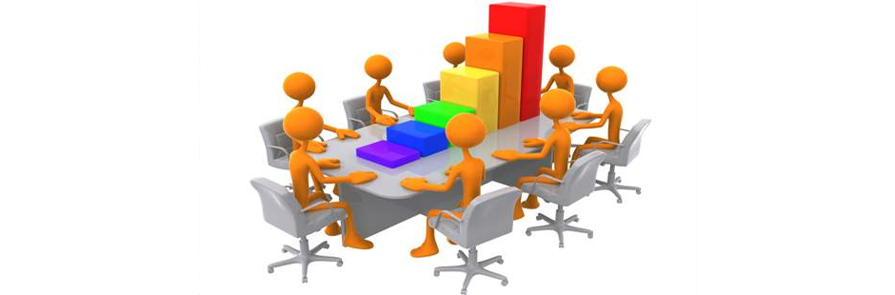
 | Сергіту сәті  «Ауаға жазылған формула»  Бұл әдіс арқылы оқушылар қуаттың формуласын ауаға оң қолмен, сол қолмен, баспен, иекпен жаза отырып есте сақтайды.  «Тірек сөз» әдісі арқылы берілген әріптерден бүгінгі өтілген тақырыптардың термин сөздері шығады. Бұл әдіс оқушылардың зеректігін, жылдамдығын, ойлау қабілетін дамытады.  Р Э Р Е П Ә Ң Ғ М П  М И Л Л И В А Т Т О  Ә В З Ө H Ы Ң Цц Ц И В  Н А Ғ І Ы Л Г О І А  E С Ж Қ Ү Д Қ У А Т  Т С М Е Г А В А Т Т  И А Ч C Д М В Қ І И  К Г Р Ц Ж Ұ М Ы С А  М И К Р О В А Т Т Л  Л С Е К У Н Д Ө Ч Д  Ы О К И Л О В А Т Т  Қ П О Ө Ь Е М Й Д Қ  Тірек сөздің жауаптары:  Қуат, ватт, жұмыс, джоуль, уақыт, секунд, киловатт, мегаватт, милливатт, микроватт  Қалыптастырушы бағалау: «От шашу» әдісі. |  |   Дәптер,  қаламсап  
Сабақтың соңы  2 минут | Кері байланыс «Тазалық». (тақырып бойынша алған керекті ақпаратты чемоданға, керек емес болған артық дүниені қоқыс жәшігіне, ақпараттың ішінде әлі оқуым керек дегендері болса еттартқышқа салыңыздар.) |  | 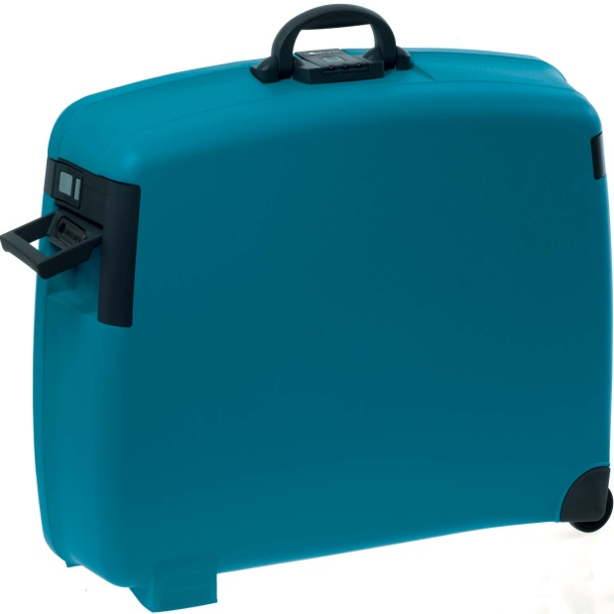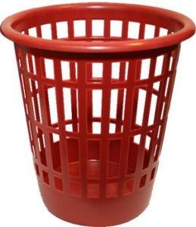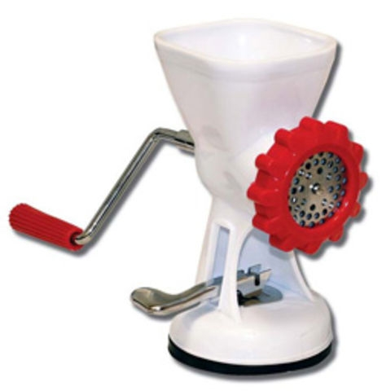
Саралау – оқушыларға қалай көбірек қолдау көрсетуді жоспарлайсыз? | Сабақ барысында оқушыларға берілген тапсырмалар оқушылардың жас ерекшелігіне, ойлау қабілеттеріне және оқу деңгейлеріне қарай әр тапсырмада деңгейлік тапсырмалар берілді.
Денсаулық және қауіпсіздік техникасының сақталуы. | Сергіту сәтінде ширату жаттығуларын орындау.  Физика кабинетінде қауіпсіздік ережесін сақтау.
Бағалау оқушыларды материалды меңгеру деңгейін қалай тексеруді жоспарлайсыз? | Қалыптастырушы бағалау кезінде оқушыларға қолдау көрсету мақсатында смайликтер арқылы бағалаймын. Және «жарайсың», «өте жақсы», «жақсы», «пікірің тамаша» деген сөздермен ынталандырып отырамын. Критерийге сүйеніп дискриптор арқылы бағаладым.
Сабақ бойынша рефлексия
Оқу мақсаттары шынайы болды ма?
Барлық оқушылар ОМ жетті ме?
Егер жетпесе неге?
Сабақта дифференциаця дұрыс
жүргізілді ме? Сабақтың уақыттары
сақталды ма? Сабақ жоспарынан
қандай ауытқулар болды, неге?
Жалпы бағалау
Сабақтың екі көрінісі жақсы өтті (оқыту мен қатар оқу туралы да ойланыңыз)?
1:
2:
Сабақты жақсартуға ненің әсері тиуі мүмкін (оқыту мен қатар оқу туралы да ойланыңыз)?
1:
2:
Сабақ барысында мен сыныппен бөлек оқушылар туралы нені анықтадым, келесі сабақтарда неге көңіл бөлу керек?

